 | Министерство науки и высшего образования Российской Федерации  Федеральное государственное бюджетное образовательное учреждение  высшего образования  «Московский государственный технический университет  имени Н.Э. Баумана  (национальный исследовательский университет)»  (МГТУ им. Н.Э. Баумана)

ФАКУЛЬТЕТ Информатика и системы управления

КАФЕДРА Компьютерные системы и сети (ИУ6)

НАПРАВЛЕНИЕ ПОДГОТОВКИ 09.03.01 Информатика и вычислительная техника

Отчет
по лабораторной работе № | 2
Название:

Массивы

Дисциплина: Разработка приложений на языке C#

Студент | ИУ6-73Б |  |  | К.А. Логачев
 | (Группа) |  | (Подпись, дата) | (И.О. Фамилия)
Преподаватель |  |  |  | А.М. Минитаева
 |  |  | (Подпись, дата) | (И.О. Фамилия)

Москва, 2024

Задание 1:
Задана действительная квадратная матрица размером n*n. Вычислить сумму тех из ее элементов, расположенных на главной диагонали и выше ее, которые превосходят по величине все элементы, расположенные ниже главной диагонали. Если таких элементов нет, то ответом должно служить сообщение об этом.

Выполнение

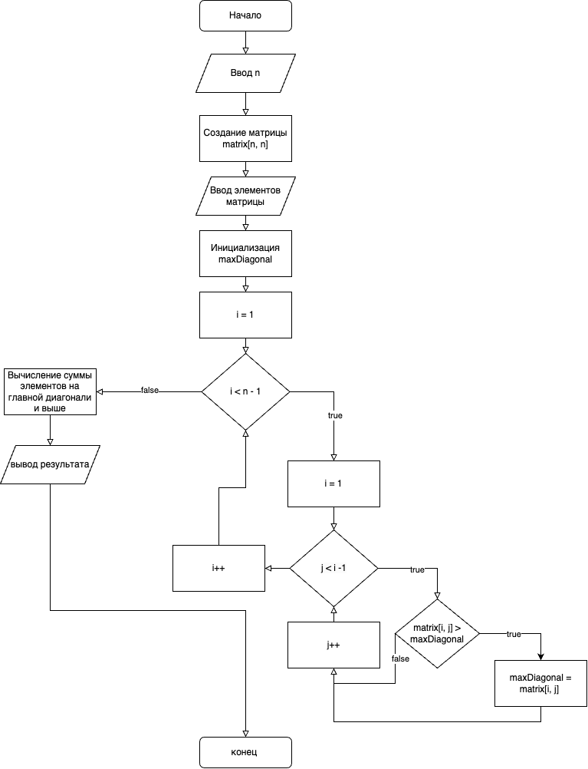
Код программы:
using System;
using System.Collections.Generic;
using System.Linq;
using System.Text;
using System.Threading.Tasks;

namespace lr2 {
class Program {
static void Main(string[] args) {
// Ввод размера матрицы
Console.WriteLine("Введите размер матрицы (n):");
int n = int.Parse(Console.ReadLine());

// Ввод элементов матрицы
int[, ] matrix = new int[n, n];
Console.WriteLine("Введите элементы матрицы:");

for (int i = 0; i < n; i++) {
for (int j = 0; j < n; j++) {
matrix[i, j] = int.Parse(Console.ReadLine());
}
}

// Нахождение максимального элемента ниже главной диагонали
int maxBelowDiagonal = int.MinValue;
for (int i = 1; i < n; i++) {
for (int j = 0; j < i; j++) {
if (matrix[i, j] > maxBelowDiagonal) {
maxBelowDiagonal = matrix[i, j];
}
}
}

// Вычисление суммы элементов на главной диагонали и выше нее, которые
// больше maxBelowDiagonal
int sum = 0;
bool found = false;
for (int i = 0; i < n; i++) {
for (int j = i; j < n; j++) // Только элементы на главной диагонали и выше
{
if (matrix[i, j] > maxBelowDiagonal) {
sum += matrix[i, j];
found = true;
}
}
}

// Вывод результата
if (found) {
Console.WriteLine($ "Сумма элементов на главной диагонали и выше, "
"превышающих элементы ниже диагонали: {sum}");
} else {
Console.WriteLine("Таких элементов нет.");
}
}
}
} // namespace lr2

Примеры работы программы
Работа программы показана на рисунках 1-6:

Рисунок 2 – Выбор размера первого массива

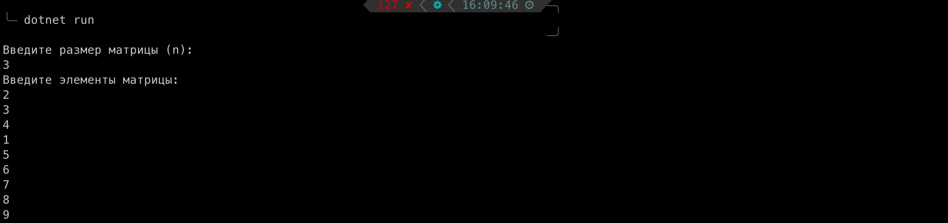
Рисунок 3 – Ввод массива

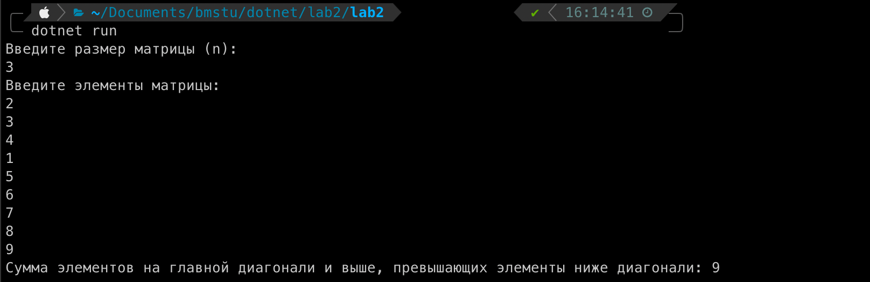
Рисунок 4 – Результат

Вывод:
В ходе выполнения лабораторной работы была изучена реализация структуры данных – массива – в языке C#. Рассмотрены методы создания экземпляров массивов различного ранга и типа. Полученные знания применены на практике для решения задач сортировки массивов.

